问题：压缩技术在存储方面被广泛的使用，研究发现在嵌入SSD的压缩效果要比文件系统层次以及应用层的效果要来得更好，本文比较了几种不同压缩力度和压缩数据分布的压缩方案。

问题分析： 文件系统接口规定的大小固定的存储跟压缩之后大小不固定的存储直接的不匹配和不协调导致性能的下降。

解决办法：提供了四种ssd内部压缩的方案，分别是 “Chunk-Based Scheme”、“Binpacking”、“Re-ordering Scheme” 和 “Compaction Scheme”。

创新点：提出了在ssd内部进行压缩的想法，ssd内部的压缩效果相比于主机端的压缩更能延长ssd的寿命。

效果：配置为16K页面大小和4K压缩块大小，每秒事务减少了30-50%。对相同的工作负载执行更少的读和写访问。这提高了设备的寿命，并且在几乎所有工作负载中都能提高每秒的事务率。

思考：ssd内部的压缩可以有效地提升设备性能和寿命但是相关的处理工作，但因此增加的处理方式以及解压缩等步骤需要切实可行的选取和实现。

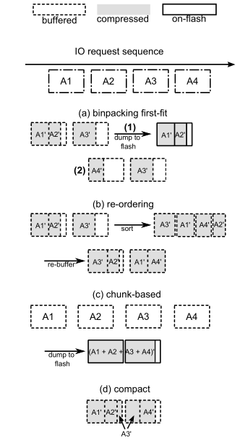

# A Flash Compression Layer for SmartMedia Card Systems

问题：NAND-type flash由于其价格优势而被广泛使用，采用数据压缩方式可以增加NAND闪存的写带宽以及演唱其使用寿命。但是NAND闪存仅支持page I/O，压缩数据之后会出现内部空间的浪费问题。

问题分析：碎片区域无法使用少量数据进行填充，因为如果这样操作的话一组相邻的page必须要先被擦除，而这导致了过多的开销。所以当I/O单元跟闪存页面大小相同的话数据压缩不能体现出优势。

解决办法：提出两种方案，LCS和IPS。LCS中I/O单元是两倍的page大小，与I/O单元大小和flash页面大小相同的情况相比，这节省了一个flash页面。但是，较大的I/O单元会导致较长的读写延迟，还会导致相邻页面的额外读写操作。此外，更大的压缩单元需要更复杂的硬件压缩元件及其相关的存储设备。IPS方案中分别压缩每个内存页，并在写缓冲区中临时维护一组压缩页。需要注意，写缓冲区应该是非易失性的，以容忍失败，它还应该支持字节I/O。因此使用电池支持的SRAM作为写缓冲区。对于压缩页面分组的策略有三种。第一种，最佳匹配策略贪婪地将压缩页面放入执行分组后产生最小内部碎片的组中。第二种，最差匹配策略将压缩页面放入执行分组后产生最大内部碎片的组中。第三种，first-fit策略将压缩后的页面存储到有足够空间的第一组中。

创新点：提出了FCL层并具体阐述了其工作及实现过程。其中IPS可以有效的解决压缩后空白块的问题。

效果：闪存的存储容量是原来的140%以上，写带宽大大增加。

思考：本文的思想是引入一个新的FCL压缩层，里面提及的解决压缩时产生的空白区域的办法具有一定的可行性。但是由于时间问题，flash page的大小已经不是512B，不过其IPS方法仍具有一定的可行性和借鉴意义。

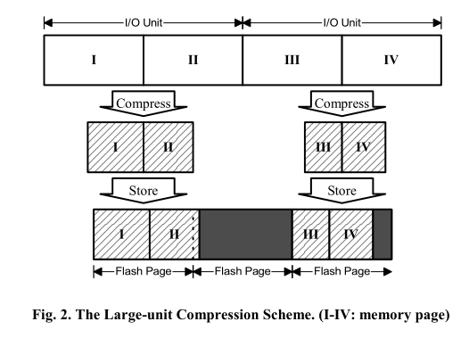

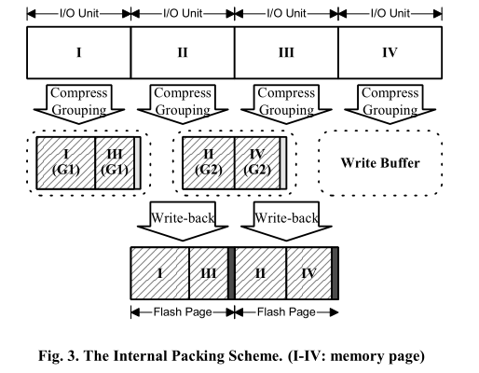

# Improving Performance and Lifetime of Solid-State Drives Using Hardware- Compression

问题：基于NAND闪存的固态硬盘(ssd)最近已成为消费设备和桌面系统的一种有吸引力的解决方案，这得益于NAND存储单元尺寸的持续缩小以及多级单元(MLC)技术的使用。然而，随着闪存单元密度的增加，闪存的性能和可靠性可能会显著下降。

问题分析：高性能固态硬盘(ssd)的性能和寿命可以通过数据压缩来提高，数据压缩可以减少物理传输到闪存的数据量。

解决办法：BlueZIP模块在DMA控制器和闪存总线控制器之间实现。BlueZIP的主要作用是分别对从DMA控制器或从闪存总线控制器传输的数据执行压缩或解压缩。

创新点：在BlueZIP钟引入了选择性压缩来避免对于某些压缩率不好的数据进行压缩。

效果：BlueZIP将写入闪存的数据量降低了26%，并将ssd的寿命提高了类似的程度。ssd的读写速度也平均提高了20%和27%。

思考：本文很详细了介绍了BlueZIP如何实现对于数据的压缩和解压缩，起到了一定的效果。但是其中新加入的缓冲区部分应该考虑一致性问题，缓冲区有20k的大小。

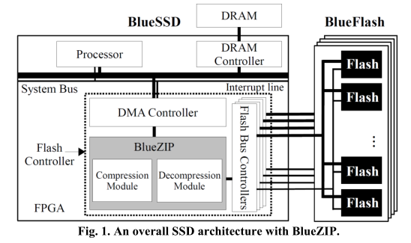

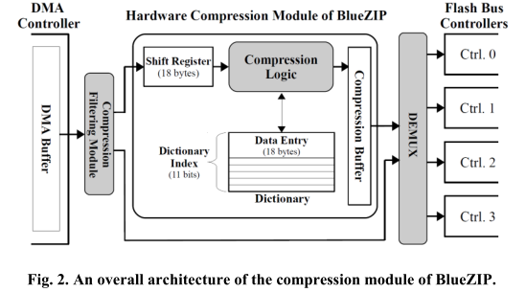

# A Compression Layer for NAND Type Flash Memory Systems

问题：NAND类型的闪存，简称为NandFlash，是一种比较常用的存储设备。就单价而言，由于存储空间有限，它的成本比传统的硬盘(HD)贵几十到几百倍。因此，增加NandFlash的存储空间具有重要的意义。

问题分析：采用X-RL算法对数据进行压缩，同时对NandFlash的压缩层进行了改进，使其可以与X-RL算法相协调，避免了开销，降低了压缩数据页面内部碎片化的程度。

解决办法：提高压缩率，并且在读取阶段，采用连续的内存分配方法，可以减少非连续访问带来的多余时间，采用IPS{our}方法。IPS{our}

创新点：数据链的编码方法更改为页面地址及其偏移量的组合，表示起始地址，而且采用连续存放的方法来更适用于需要连续读的大文件，相比于IPS{Best-Fit}降低了读取的响应时间。而且连续存放进一步减少内部碎片化，提高空间利用率，也可以使用更小的缓冲区降低成本。

效果：IPS{our}的平均读取时间约为IPS{Best-Fit}的0.625倍，对于大文件，IPS{our}带宽也更大。

思考：读取一个文件时可能需要解压缩两个块，而且需要修改FTL中的映射表，工作可能很复杂。